Санкт-Петербургский национально исследовательский университет

информационных технологий, механики и оптики

Факультет программной инженерии и компьютерной техники



**Лабораторная работа № 1 по дисциплине**

**«РСХД»**

Вариант 313089.

Выполнил:

Студент группы: P33121

Нуруллаев Даниил

Преподаватель: Шешуков Д. М.

Санкт-Петерубрг 2023г.

**Задание:**

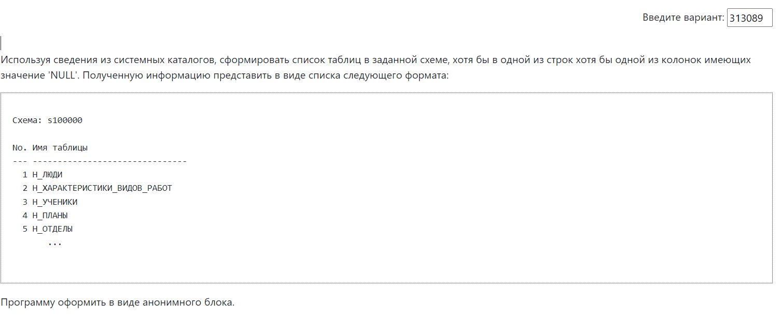

**Выполнение**:

DO  
$$  
 DECLARE  
 row record;  
 null_value_found BOOLEAN;  
 i integer := 0;  
 BEGIN  
 RAISE NOTICE 'Схема: s313089';  
 RAISE NOTICE 'No. Имя таблицы';  
 RAISE NOTICE '--- -------------------------------';  
 FOR row IN  
 SELECT table_name, column_name  
 FROM information_schema.columns  
 WHERE table_schema = 's313089'  
 LOOP  
 EXECUTE *format*('SELECT EXISTS (SELECT 1 FROM %I WHERE %I IS NULL)', row.table_name,  
 row.column_name) INTO null_value_found;  
 IF null_value_found THEN  
 i := i + 1;  
 RAISE NOTICE '%. %', i, row.table_name;  
 END IF;  
 END LOOP;  
 END  
$$;

**Результат выполнения:**

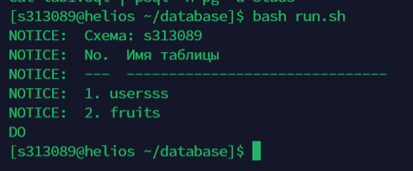

**Вывод:**

В ходе выполнения данной лабораторной работы я познакомился со внутренним устройством PostgreSQL, повторил plpgsql . Познакомился с анонимными блоками и на практике с помощью АБ узнал нужную мне информацию о таблицах.